Демоны
ps –ajx – так мы набирали в командной строке, чтобы увидеть системных демонов, а также процессы с идентификаторами 0 и 1, и оказывалось что и они демоны
Демоны – специальные процессы, которые не имеют родителя. Является лидером сессии, группы у него нет.
По информации, которую выдает система, у многих демонов все-таки есть какой-то родитель. Но подчеркивается, что демон – процесс, который сам по себе. Демон в unix похож на Лермонтовского – одинокий, сам по себе.
Примеры демонов:
- Kthreaddaemon – сам, родитель – 1(запустивший систему) или 0(откр терм)
- Softirqdaemon-запускает отложенные процессы
Смысл демона – он начинает выполнять работу, когда в ней есть необходимость. Все остальное время – он в состоянии S – interruptable sleep – прерываемого сна (еще есть D-uninterruptable sleep usually io)
Большинство Д имеет привилегии суперпользователя и идентификатор пользователя uid=0
В Tty у системных демонов стоит ? – нет управляющего терминала, и TPGID=1 – идентификатор группы переднего плана.
(Материал linux daemon…)
Согласно материалу, Daemon – background process. НО. Большую часть времени он спит (те блокирован), а когда выполняется – выполняется, наверное, с наивысшим приоритетом, поэтому его так (фоновым) назвать нельзя.

Последовательность демонизации (6 правил, которые необходимо выполнять)
- Сброс маски режима создания файлов функцией umask(0).
Демон создается как потомок, при этом программа запускается из командной строки, в функции main мы вызываем demonise, откуда fork. То есть запущенная программа – предок. Предка затем убиваем, потомок его теряет. Но fork создает процесс, который наследует код, дескрипторы открытых файлов, сигнальную маску и маску создания файлов.
Здесь мы сбрасываем эту унаследованную маску.
Зачем – чтобы демон беспрепятственно мог создавать файлы с нужными правами доступа.
- Вызов fork – создание нового процесса-потомка- и завершение процесса-предка. Демонов мы запускаем из командной строки shell (командная оболочка). Когда мы завершаем предка, shell-у сообщается тем самым, что команда была выполнена. Когда мы вызываем fork, создается новый процесс, который наследует также идентификатор группы процессов от родителя. Завершив предка, мы делаем так, что процесс-потомок не будет являться лидером группы, и это – важнейшее свойство, которое позволит выполнить 3 пункт.
- Setsid(). Эта функция делает процесс лидером новой сессии, лидером новой группы (и в этой группе он один) и лишает процесс управляющего терминала. В Стивене fork вызывается 2 раза. Нам это не надо, в unix – 1 раз, иначе идентификаторы будут неправильными (У демона собственный идентификатор pid=идентификатор сессии sid=идентификатор группы pgid?). А в столбце parent_pid – будет идентификатор усыновившего). System 5 – рекомендуется 2 раза и завершать предка, чтобы гарантировать, что потомок сможет продолжить выполняться в режиме демона
- Chdir(“/”) – смена директории на корневой каталог, чтобы, если демон был запущен с подмонтированной файловой системы, то поскольку демон работает длительное время, выполняет служебные функции, то такую файловую систему нельзя будет отмонтировать. Чтобы это проблемы не случалось, каталог меняется на корневой.
- Необходимо закрыть все файловые дескрипторы. (предок открыл файлы, потомок их унаследовал, но они ему не нужны). В результате это предотвратит удержание в открытом состоянии файловых дескрипторов, которые демон унаследовал от предка. Для этого используется функция getrlimit(), которая вернет максимально возможный номер дескриптора, который на самом деле процесс может открыть. Нам надо закрыть все дескрипторы до этого номера.
If (getrlimit(RLIMIT_NOFILE, &r1)<0)
{}
Else
{
Quit(“%s: невозможно получить максимальный номер дескриптора”, emd);
}
…
If (r1.rlim_max == RLIM_INFINITY)
{
R1.Rlim_max = 1024
}
For (I=0; i<r1.rlim_max;i++)
{
Close(i);
}
- Открываются файловые дескрипторы с номерами 0, 1, 2 – stdin, stdout, stderr. Причем открываются на устройстве /dev/null. (нулевое устройство в директории dev, вся информация утрачивается). Это делается, чтобы избежать последствий возможных ошибок при работе со стандартными потоками ввода-вывода. То есть в результате библиотечные функции, которые будут читать/писать в стандартные потоки, никакого влияния на работу демона оказывать не будут. (защита от дурака)

Почему у демона не дб управляющего терминала - чтобы пользователь не мог взаимодействовать с демоном как с обычной программой. Потому что это не обычная программа, она выполняет важные сервисные задачи, нельзя лезть в душу.
Делаем по примеру Листинг 13.3 – пример демона, который пересчитывает конфигурационный файл по сигналу.
Функция demonise, которую выше обсудили, – 13.1
Приводится пример кода, когда для обработки сигнала используется дополнительный поток.
В 13.4 – как можно обойтись без доп потока.
Но мы создаем его, функцией pthreadcreate. В функции demonise кроме перечисленных действий используется функция sigaction, в результате вызова которой будет игнорироваться сигнал Sighub - сигнал, который процесс получает, если он утратил управляющий терминал (обычно должен завершиться, но тут setsid вызывается специально). Затем восстанавливается реакция на этот сигнал. (….и sigterm
Already running. Демон должен запускать в единственном экземпляре. Иначе будет много на одно действие. Эта функция в листинге 13.2. Как проверить, что демон уже запущен. Вызывается функция already_running, которая пытается записать в файл идентификатор демона (процесс может получить свой ид get_pid()). Файл, в который демон может зап – дб блокирован. Первый записывает свой id и файл блокируется – blockfile. Следующий попытается, но файл блокирован, процесс будет завершен. Но блокировать обычный файл – не. Используется файл режима ядра. Поэтому запускать демона можно только с правами superuser.

Файлы
4.7 – есть объявления после include-ов до end-a
Это счетчики, которые инкр, ессли в дереве каталога встретился файл соотв типа. Это глобальные переменные, но используются только в 1 функции. Норм
Struct
7 типов файлов
- – обычные/регулярные (для долговременного хранения данных)
- d – директории
- l – символьные ссылки, Файлы этого типа являются ссылками на другие файлы.
- p — труба. FIFO, или именованный канал. Этот тип файлов используется для организации обмена информацией между процессами.
- s – socket. Этот тип файлов используется для обмена информацией между процессами через сетевые соединения. Сокеты можно также применять для обмена информацией между процессами на одной и той же машине.
- c - специальный файл символьного устройства (только в каталоге dev)
- b - специальный файл блочного устройства (только в каталоге dev)

Большинство файлов в UNIX являются либо обычными файлами, либо каталогами
1. Обычный файл — наиболее распространенный тип файлов, хранящих данные в некотором виде. Ядро UNIX не делает различий между текстовыми и двоичными файлами. Интерпретация содержимого файла полностью зависит от прикладной программы, обрабатывающей файл.
Одно из наиболее известных исключений из этого правила — выполняемые файлы. Чтобы запустить программу, ядро должно опознать формат файла. Все двоичные выполняемые файлы следуют конкретному формату, который позволяет ядру определить, куда загрузить выполняемый код и данные программы.
2. Файл каталога. Файлы этого типа содержат имена других файлов и ссылки на информацию о них. Любой процесс, обладающий правом на чтение каталога, может прочитать его содержимое, но только ядро обладает правом на запись непосредственно в файл каталога. Чтобы внести изменения в каталог, процессы должны пользоваться функциями, обсуждаемыми в данной главе.
3. Специальный файл блочного устройства. Этот тип файлов обеспечивает буферизованный ввод/вывод фиксированными блоками для таких устройств, как жесткие диски.
Обратите внимание, что FreeBSD больше не поддерживает специальные файлы блочных устройств. Доступ ко всем устройствам осуществляется через специальный символьный интерфейс.
4. Специальный файл символьного устройства. Этот тип файлов обеспечивает небуферизованный ввод/вывод для устройств с переменным размером блока. Все устройства в системе являются либо специальными файлами блочных устройств, либо специальными файлами символьных устройств.
5. FIFO, или именованный канал. Этот тип файлов используется для организации обмена информацией между процессами.
6. Сокет. Этот тип файлов используется для обмена информацией между процессами через сетевые соединения. Сокеты можно также применять для обмена информацией между процессами на одной и той же машине.
7. Символическая ссылка. Файлы этого типа являются ссылками на другие файлы.

struct stat
{
Dev_t st_dev; //идентификатор устройства, на котором находится данный файл (inode’s device)
Ino_t st_ino; //индекс inode-а (идентификатор, а имя в юникс не яляется идентификатором)
Mode_t st_momde; //права доступа
Hlink_t st_nlink; // количество жестких ссылок
Uid_t st_uid
Gid_t st_gid;
Dev_t st_rdev; // (device type)
off_t st_size; // размер файла в байтах
blksize_t st_blksize;
Blkcnt st_blocks;
Time_t st_atime;//время последнего доступа
Time_t st_mtime;//время последней модификации
Time_t st_ctime; // изменения статуса
Int64_t st_blocks; // в новой версии
}
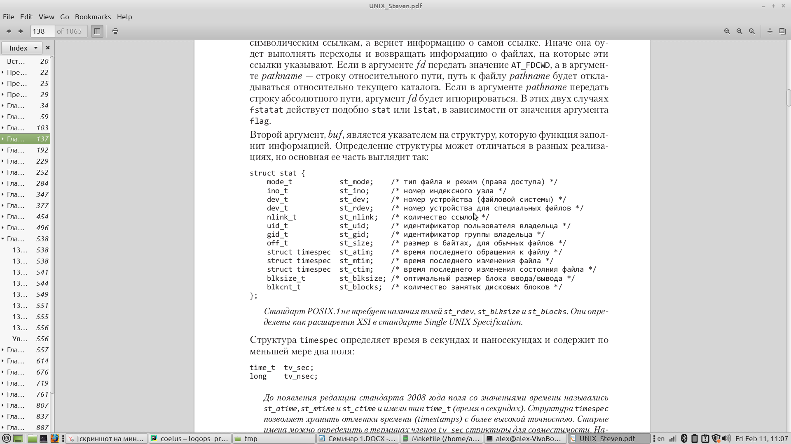
Каждое поле имеет свой тип, но при этом это все integer. Чтобы выполнять дополнительный контроль типов
Куча макросов еще – все для проверки типа файла
Blocks – на диске инфа в блоках размера. Размер блока, количество блоков.
информация о времени

Вопросы от Euclidophren
Как просматриваются каталоги в дереве?
В данном случае рекурсивно, но можно и через стэк(соответственно, отсюда идет ветка с вопросами про рекурсию).
- Где происходит рекурсивный вызов функции?
Показать в коде, где вызывается функция.
- Условия выхода из рекурсии?
lstat возвращает ошибку, S_ISDIR возвращает ошибку, opendir возвращает ошибку.
- Зачем используется chdir?
Меняет директорию на указанную в параметре, позволяет использовать короткие имена.
Система поддерживает текущую директорию, т.е. не придется полностью самостоятельно прописывать путь к файлу.

По коду

stat возвращает информацию о файле file_name и заполняет буфер buf. lstat идентична stat, но в случае символьных сылок она возвращает информацию о самой ссылке, а не о файле, на который она указывает.

anushinas
Важно! В программе не должно быть Break и Continue
- Какие есть точки выхода из программы?
- Что делает функция lstat?
- Чем отличаются stat и lstat? Почему мы используем именно lstat?
- Для чего мы используем chdir?
- Используете ли вы макрос S_ISDIR? для чего?
- Что делает функция opendir?
- Что делает функция readdir? В какой момент мы выходим из цикла?
- Почему пропускаем "." ".."?

